登录出现的常见问题
(系统允许的浏览器: Internet Explorer 简称IE，傲游)

- 页面左下角状态栏处显示为黄色警告小图标
- 输入用户名，密码，验证码后，点确定，提示”系统登录均有记录,请不要恶意非法登录本系统!”
- 输入用户名，密码，验证码后，点确定，提示” 对不起,你的登录受限!详情请联系信息管理中心!”
- 输入用户名，密码，验证码后，点确定，提示” 对不起,访问受限!”

- 首页展示后，如果出现上述情况一，说明您可能未按操作安装本系统附带插件，请勿必按操作步骤操作。（操作详见附录）
注意，a.您下载的文件中的网页必须使用Internet Explorer 打开
b.您的系统必须有管理员权限.

2．出现情况二和四提示，请报告信息管理中心，报告发生的时间，地点，一般此情况不会单独发生。

- 出现情况三提示，说明您未按要求提交您的MAC地址，您可联系信息管理中心，并告知您的MAC地址，您所使用机器所在服务中心，及你当时工作所在部门。

附：插件安装步骤
一：下载
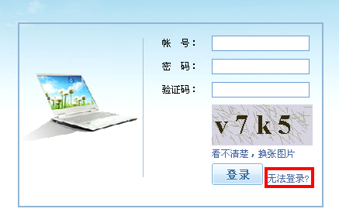

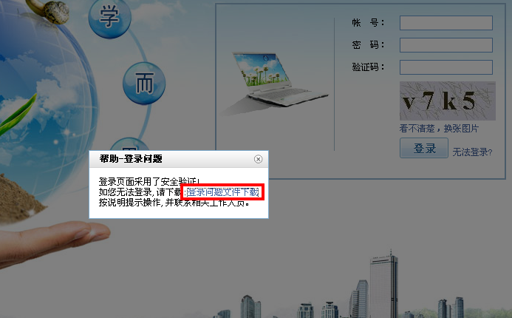

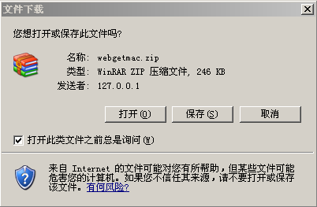

二：解压

三：用IE打开
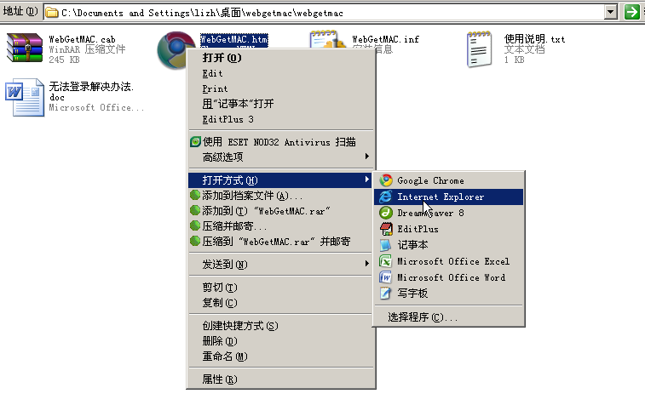
上述操作一定要用IE浏览器打开

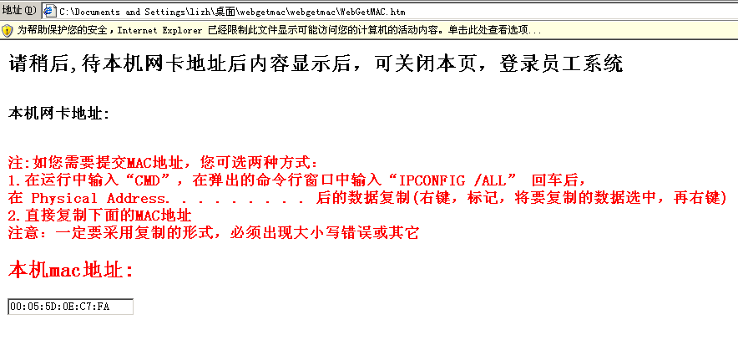
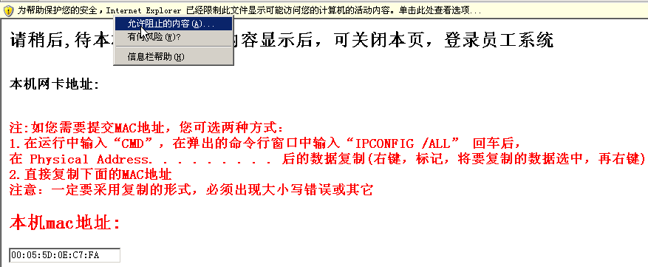
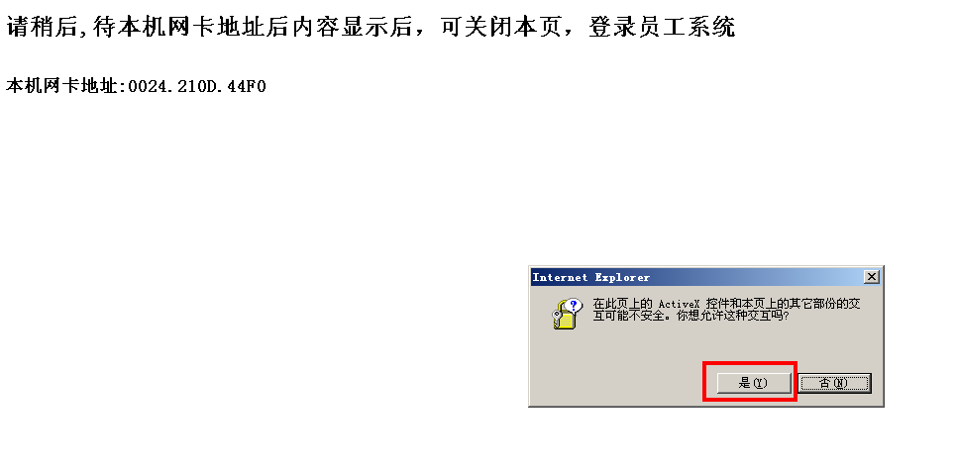
最终情况
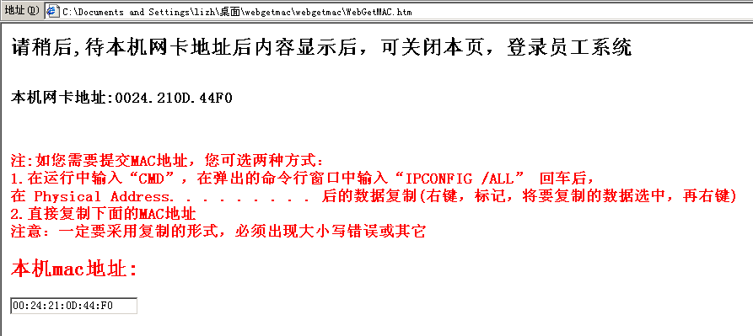
四：尝试登录

操作如果顺利，以后不需要操作上面步骤，直接进入员工系统，登录便可

